МУНИЦИПАЛЬНОЕ ДОШКОЛЬНОЕ ОБРАЗОВАТЕЛЬНОЕ
УЧРЕЖДЕНИЕ ДЕТСКИЙ САД № 6 «КОЛОКОЛЬЧИК»
155360, Ивановская область, г. Пучеж, ул. Заводская, д.8/1
Тел. 8(49345)2-26-46, mail:kolokl6@mail.ru

Методическая разработка по познавательному развитию
для детей старшего дошкольного возраста

Лэпбук «МОЯ МАЛАЯ РОДИНА»

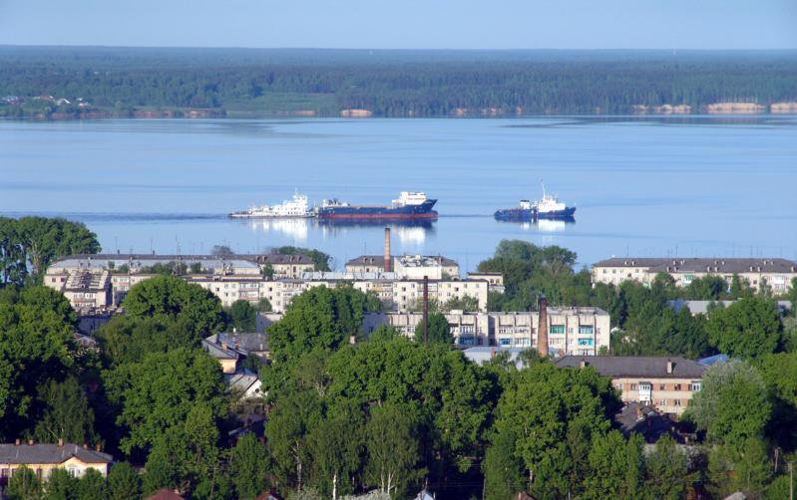

Разработала воспитатель
высшей категории
Афанасьева В. В.

Пучеж 2020г.
«Играть, развивать и радовать,
Кусочками мир этот складывать
И вместе сложить в кармашки,
Находки и ценности наши»
(Г. Демченко)

Актуальность.Слова известного русского географа, писателя, поэта Юрия Константиновича Ефремова «…И с гордостью скажу родному краю: «Люблю и знаю, знаю и люблю! И тем сильней люблю, чем больше знаю!» - стали отправной точкой для поиска новых решений в патриотическом воспитании старших дошкольников.Нам, пучежанам, действительно есть, что любить и познавать, ведь мы живем в замечательном городе - Пучеж. Наша земля имеет богатые исторические и культурные традиции. Пучеж известен в Ивановской области, как город швей - вышивальщиц. Район славится, удивительными людьми - талантливыми, трудолюбивыми и искренне любящими свою Родину…
В образовательной программе дошкольного образования выделяют вариативную часть – региональный компонент образования. Назначение регионального компонента — это защита и развитие системы образования национальных культур, региональных культурных традиций и их особенностей в условиях многонационального государства; сохранение единого образовательного пространства России; обеспечение прав подрастающего поколения на доступное образование; вооружение детей системой знаний о регионе; подготовка молодежи к жизнедеятельности в проблемной социокультурной среде ближайшей территории и за ее пределами. Важность национально-регионального компонента подчеркивается рядом правительственных и ведомственных документов.
Педагоги дошкольного образования уделяют большое внимание вопросам реализации регионального компонента. Система дошкольного образования должна развиваться в соответствии с запросами общества и государства, а воспитатели должны делать жизнь детей в детском саду более осмысленной и интересной. Какие же современные средства обучения нужны педагогу, чтобы знания об особенностях своего региона надолго остались в памяти дошкольников, чтобы дети могли научиться пользоваться этими знаниями, чтобы в дальнейшем захотели самостоятельно расширить и пополнять их?
Л.С. Выготский говорил: «То, что дети могут сделать вместе сегодня, завтра каждый из них сможет сделать самостоятельно». Аспект современного Российского образования «научить учиться самому» и сейчас остается актуальным. Поэтому, мы должны отказаться от традиционно доминирующей роли педагога и учить ребёнка самостоятельно ставить перед собой цели и задачи, находить способы их решения, а главное находить нужную информацию для решения поставленных вопросов.
Современному дошкольнику необходимо не столько много знать, сколько последовательно и доказательно мыслить, самому действовать с объектами, поэтому приоритет в работе с детьми следует отдавать практическим методам обучения. На смену традиционному образованию приходит продуктивное обучение, которое направлено на развитие творческих способностей детей, формирование у них интереса к созидательной деятельности. Поэтому, перед педагогами, стоит задача поиска новых средств обучения, нестандартных форм взаимодействия с воспитанниками. Одни из таких средств –это игровая технология «Лэпбук».
ЧТО ТАКОЕ «ЛЭПБУК», И ЗАЧЕМ ОН НУЖЕН ДЕТЯМ?
Лэпбук (lapbook) – в дословном переводе с английского значит «наколенная книга» (lap –колени, book- книга). Лэпбук – это небольшая самодельная интерактивная папка или книжка на заданную тему, внутри которой содержится множество кармашков, конвертиков, блокнотиков, книжек – раскладушек и других подвижных деталей с информацией, которую ребенок может доставать, перекладывать, складывать по своему усмотрению. Это очень интересный способ организации познавательной деятельности дошкольников, систематизация их знаний и просто увлекательный вид совместной деятельности детей и взрослых.
Лэпбук отвечает требованиям ФГОС дошкольного образования к развивающей предметно-пространственной среде:
трансформируемость - лэпбук позволяет менять пространство в зависимости от образовательной ситуации, в том числе от меняющихся интересов и возможностей детей;
полифункциональность - использование папки в различных видах детской активности; лэпбук можно использовать в работе как со всей группой, так с подгруппой и индивидуально;
вариативность - периодическая сменяемость игрового материала, обеспечивающего свободный выбор детей, появление новых материалов, стимулирующих активность детей; в лэпбуке существует несколько вариантов использования каждой его части; доступность лэпбука обеспечивает все виды детской активности; лэпбук обеспечивает доступность и для детей с ОВЗ, и для детей-инвалидов, возможно использование в любом помещении, где осуществляется образовательная деятельность, в том числе и на прогулочном участке ДОУ;
насыщенность - в одной папке можно разместить достаточно много информации по определенной теме;
Лэпбук соответствует самому главному требованию к организации РППС - это безопасность.
При этом лэпбук - это не просто поделка. Это заключительный этап самостоятельной и совместной со взрослыми исследовательской работы (поиска информации, проведения наблюдений, выполнения заданий и др.), которую ребенок проделал в ходе изучения данной темы.
Это особая форма организации учебного материала, которая помогает ребенку систематизировать знания, по своему желанию организовать информацию по изучаемой теме, лучше понять и запомнить материал. А так же, способ повторить пройденный материал.
Лэпбук обеспечивает:
- возможность учитывать индивидуальные способности детей (задания разной сложности);
- разнообразие игровых заданий;
- интеграцию разных видов детской деятельности (речевой, познавательной, игровой);
- компактное хранение (большое количество разных игр и заданий в одной папке);
- вариативность использования игровых заданий; возможность добавлять новые задания в «кармашки».
Эффективно использовать лэпбук можно для подгрупповой и индивидуальной работы.
Работа с лэпбуком отвечает основным направлениям партнерской деятельности взрослого с детьми, на которые указывает Н.А.Короткова:
- включенность воспитателя наравне с детьми;
- добровольное присоединение детей к деятельности;
- свободное общение и перемещение детей во время деятельности; открытый временной конец деятельности (каждый работает в своем темпе).
Преимущество использования лэпбука
Лэпбук помогает:
- творчески самореализоваться педагогам;
-структурировать сложную информацию по изучаемой теме в рамках комплексно-тематического планирования;
- развивать у детей познавательный интерес, самостоятельность и творческое мышление;
- разнообразить любую даже самую сложную тему;
-объединить всю группу детей, а также семьи воспитанников для увлекательного и полезного занятия;
- научить простому способу запоминания.
При помощи лэпбука можно детально проработать запоминаемый материал и организовать его в соответствии с индивидуальными потребностями и ведущей системой восприятия ребенка:
- визуалам - детям с хорошей зрительной памятью, нужно представить материал в папке красочно оформленным;
- аудиалам – детям с хорошей слуховой памятью, нужно проговаривать те, задания, которые они выполняют в лэпбуке (разукрашивают, собирают);
- кинестетам – детям, которым важны тактильные ощущения, нужно предоставить возможность доставать, перекладывать, материал в папке по своему усмотрению;
- дискретам – детям, опирающимся на логику, важно то, что материал в лэпбуке систематизирован. Это помогает им увидеть суть и обнаружить взаимосвязи.
Ресурсы:
Материальные ресурсы:
Использование данной формы работы не требует больших материальных затрат. В работе используется любой подручный материал.
Кадровые ресурсы:
Использование лэпбука может осуществляться воспитателями дошкольной образовательной организации независимо от квалификации и опыта работы, а также реализуемых программ и контингента воспитанников.
Работа с родителями:
Чтобы создать данное пособие, необходимо привлекать родителей воспитанников. Сбор и накопление материала для папки или создание самого лэпбука является одной из активных форм работы с родителями, позволяющих вовлечь семью в процесс обучения, развития и познания собственного ребенка. Родители - неотъемлемое звено в образовательном пространстве детского сада, т.к. именно они оказывают самое большое влияние на развитие ребенка в дошкольном возрасте. Организуя такую форму работы, выполняется принцип сотрудничества ДОУ с семьей, сформулированный в ФГОС ДО.
Адресная направленность
Данный опыт может быть использован в полном объеме воспитателями и узкими специалистами ДОУ.
Итак, лэпбукдля ребёнка в первую очередь -игра, это познание, это исследование нового. Согласитесь, изучать с ребёнком в игровой форме любую тему, гораздо приятнее и проще, т.к. дети учатся в игре. В игровой форме дети впитывают всё новое, как губка. Почему так происходит? Ответ очевиден: в любом процессе, а в обучении – прежде всего, необычайно важна заинтересованность. Испытывая яркие эмоции и воодушевление, даже взрослый человек лучше усваивает новую информацию. А что уж говорить о детях, для которых игра является ведущей деятельностью.

Лэпбук «МОЯ МАЛАЯ РОДИНА».
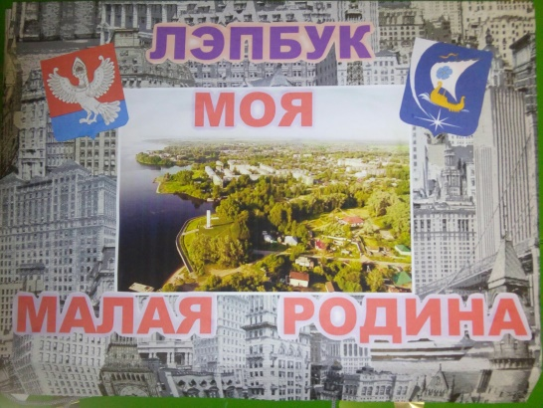
Идея создания лэпбука «Моя Малая Родина» пришла в ходе реализации проекта «Пучеж - город мой родной». Благодаря деятельности родителей воспитанников было подобрано много различного материала по теме проекта. Одна из мам принесла в группу небольшую, самодельную книгу об улицах города, другие родители придумали игры-ходилки с различными маршрутами, собрано множество фотографий природы родного края, зданий города и т.д. Перед нами стал вопрос, как этот материал систематизировать, объединить и сохранить, поддержав при этом интерес детей. Попутешествовав по страницам Интернета, и имея опыт создания интерактивной папки, мы создали новый лэпбук «Моя Малая Родина». Мы, были приятно удивлены насколько чудо-папка, захватила внимание детей. Таким образом, в нашей работе используется игровая инновационная технология.
Цель: формирование основ нравственно-патриотического воспитания детей старшего дошкольного возраста.
Задачи:
- расширять и пополнять знания детей о своей малой Родине – городе Пучеже и районе, о его символике, достопримечательностях, традициях, истории иприроде родного края;
- развивать познавательную активность детей;
- воспитывать у детей любовь к родному городу и району, чувство гордости за своих земляков;
- развивать связную речь детей, расширять и активизировать активный и пассивный словарь детей;
- способствовать повышению активности родителей в воспитании у ребенка, любви к Малой Родине.
Этапы работы над лэпбуком:
I. Целеполагание (выбор темы):
Тема может быть как общей - для младшего возраста, так и более конкретной – для старших дошкольников. Часто тема будущего лэпбука определяется после бесед с детьми, иногда они сами подсказывают педагогу, что бы хотели изучить подробнее, чем интересуются. Здесь и начинается совместная деятельность воспитателя и детей. Старшие дошкольники обычно активно участвуют в обсуждении тем и направлений будущего пособия.
II. Разработка лэпбука (составление плана):
Необходимо определиться с элементами, подтемами. На этом этапе к работе можно подключить родителей, с учетом их возможностей раздаются задания на выполнение того или иного элемента лэпбука. Своего рода это домашнее задание, где родители вместе с детьми занимаются поиском и изготовлением необходимых картинок, заданий, фотографий, игр. Педагог дает рекомендации и контролирует качество выполненных заданий, чтобы вся подобранная информация соответствовала возрастным, эстетическим и этическим требованиям.
После того, как будут определены подтемы, можно приступать к составлению макета. Это необходимо для дальнейшего оформления лэпбука. Все изготовленные элементы должны быть собраны воедино. Этим обычно занимается сам воспитатель, так как именно он будет заниматься окончательной сборкой лэпбука.

III. Выполнение (практическая часть):
В изготовлении лэпбука «Моя Малая Родина» приняли посильное участие (вырезали, приклеивали, складывали элементы в соответствующие кармашки) дети старшего дошкольного возраста МДОУ детский сад № 6 «Колокольчик». Совместная деятельность несет в себе цель по формированию уважения к собственному труду и труду других, воспитывает бережливость, аккуратность, чувство ответственности за собственную работу и развивает эстетический вкус детей.
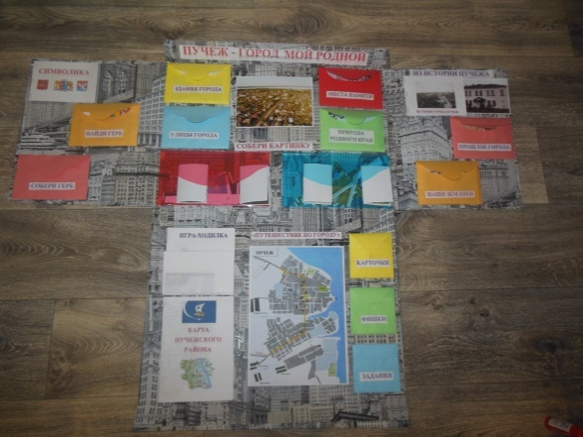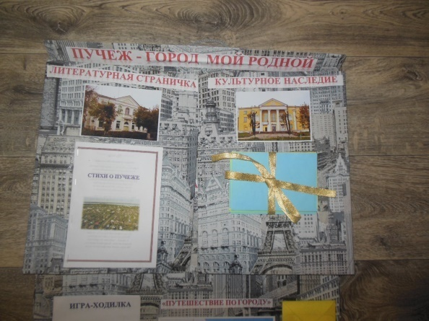

Элементы, подтемыЛэпбука – «Моя Малая Родина»

На центральном развороте можно увидеть фотографию города Пучеж с высоты птичьего полета и кармашки с изображением достопримечательностей города:
«Здания города» - фотографии зданий города Пучежа с пояснениями, где можно изучить архитектуру зданий, выявить сходства и различия частей зданий (колонны фасадов зданий, особенности конструкции крыш, формы окон, цветовое решение и т.д).
«Улицы города» - фотографии некоторых улиц с кратким комментарием. Используя эти материалы можно развить не только речь, но и внимание, и память детей. Например, предложить им рассказать, как называется улица, почему она так названа, и вспомнить какие достопримечательности на ней находятся.
«Места памяти» - фотографии памятников, мемориалов, обелисков, места для поклонений погибшим людям, вехам истории с названиями. Цель данных материалов воспитание патриотических чувств у детей старшего дошкольного возраста.
«Природа родного края»- фотографииможно использовать для ознакомления и закрепления знаний о природе в разные времена года, давая различные задания: 1) разложи по временам года; 2) найди похожие фото в разное время года.
Игра «Собери картинку»
Цель: закрепление знаний о достопримечательностях города Пучеж.
Материалы: Изображение зданий и мест города Пучеж, разрезанные на 8-10 фрагментов
Количество игроков: от 1 до 4 человек
Ход игры: Фрагменты перемешиваются, дети собирают из них картинку, ориентируясь на образец.
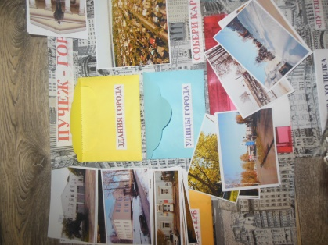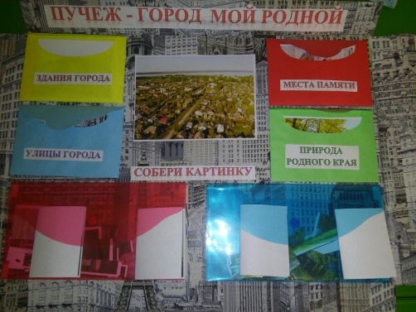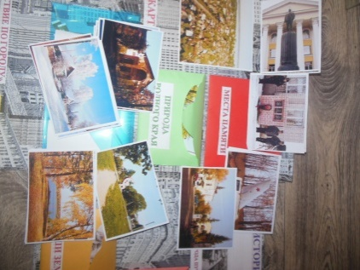
Каждый раздел можно пополнять и заменить.

С левой стороны лэпбука:
Мини книжка «Символика» знакомит детей с гербами Иванова и области, с гербом города Пучеж и Пучежского района, со значением цветов на гербе и изображений на нем.
Игра «Найди герб города»
Цель: закрепление знаний детей о символике родного города, района.
В кармашке расположены гербы некоторых городов Ивановской области. Задача детей найти герб города Пучеж и Пучежского района. Усложнение – найти и рассказать о гербе другого города, района, области и областного центра.
ИГРА «Собери герб города и района»
Цель: закрепление знаний о гербе города Пучеж и Пучежского района.
Материалы: Изображение герба города Пучеж и Пучежского района, разрезанные на 4-8 фрагментов
Количество игроков: от 2 до 4 человек
Ход игры: Фрагменты перемешиваются, дети собирают из них картинку.
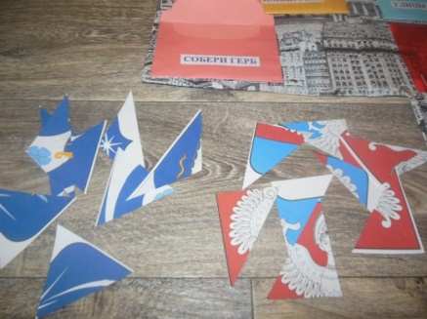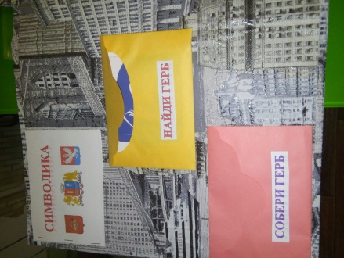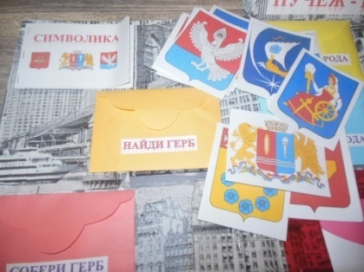
С правой стороны лэпбука находятсястраничкаиз истории города, котораясодержит мини-книгу «История Пучежа», фото Краеведческого музея г.Пучеж, кармашки:
«Наши земляки» - фото героев войны, писателей, художников, людей прославивших город, с информацией. Раздел можно пополнять.
«Прошлое города» - фотографии старого посада с его церквями купеческими зданиями, красивой набережной, которые навсегда исчезли с лица земли. И фотографии нового Пучежа прошлого века. Раздел можно пополнять.
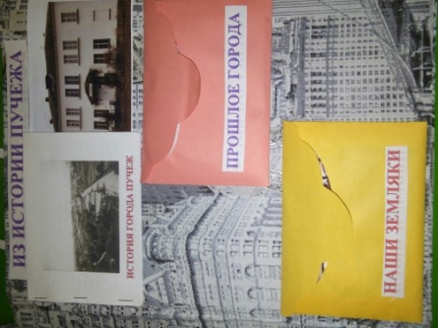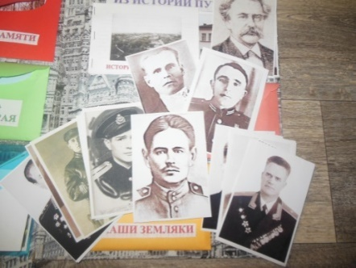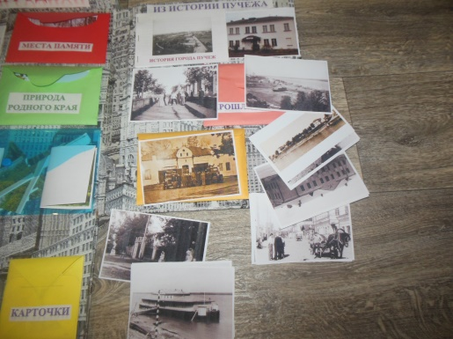
В нижней части лэпбука можно отправиться в путешествие не только по городу, но и по району. Содержимое кармашек с карточками, фишками и заданиями могут меняться и пополняться.
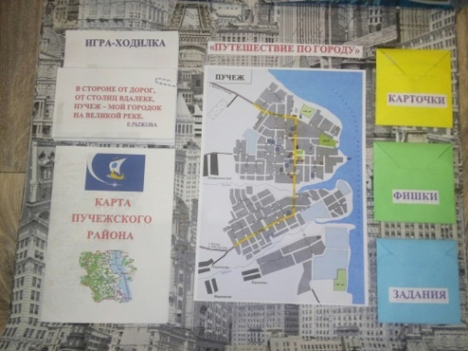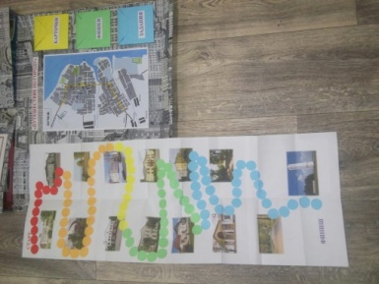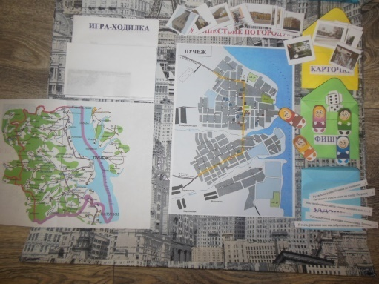

1 вариантигры «Путешествие по родному городу»
Цель: Закрепить знания детей об улицах, зданиях и достопримечательностях родного города.
Воспитатель предлагает детям поиграть в путешествие. Путешествовать они будут на автобусе по своему родному городу. Но в автобусе будут не только жители нашего города, но и гости, которые приехали в наш город в первый раз. Поэтому нужно выбрать экскурсоводов. Они будут рассказывать о тех местах, которые мы будем проезжать. Дети строят из стульев автобус, выбирают водителя и экскурсоводов, а остальные исполняют роли гостей города. Воспитатель напоминает гостям, чтобы они не стеснялись и задавали вопросы, если им будет что-то непонятно во время путешествия.
Дети занимают свои места в автобусе, и воспитатель во время путешествия показывает иллюстрации с изображением разных достопримечательностей города, с которыми дети уже знакомы, а экскурсоводы по очереди объясняют, где они находятся и что это такое.
Гости нашего города, вы хотите что-нибудь спросить у экскурсовода?'
(Воспитатель предлагает детям сформулировать вопрос, например: «Кому поставлен этот Памятник?» «В честь кого названа улица?» «Что расположено на улице?», «Что это за здание?»
— Экскурсовод Витя сейчас об этом расскажет.
Воспитатель, показывая детям иллюстрации с изображением знакомых им достопримечательностей, улиц и зданий родного города продолжает игру.

2 вариант«Узнай, где я нахожусь»
Цель: Закрепить знания детей о достопримечательностях родного города.
Воспитатель раздает детям по одной открытке с видами родного города и предлагает им рассказать о том, что там изображено, не называя самогоместа. Остальные дети должныдогадаться, о какой достопримечательности родного города им рассказывают.В начале игрывоспитатель может дать свой рассказ-образец.
Я нахожусь возле памятника человеку, известному не только в России, но и в других странах. Скульптор изобразил его стоящим на высоком постаменте. Он стоит, немного опустив голову, и как бы смотрит на всех, кто перед ним. Этот памятник находится на улице Ленина. (Если дети не догадаются, можно задавать наводящие вопросы.)
После рассказа воспитатель показывает детям открытку с изображением памятника, о котором загадывалась загадка или задается вопрос.
Далее дети по очереди рассказывают о достопримечательностях, изображенных на выданных им открытках, а группа угадывает, о каком памятнике идет речь.
Воспитатель помогает детям, подсказывая им, задавая наводящие вопросы.
3 вариант «Вызываем такси»
Цель: Закрепить знания детей о достопримечательностях родного города.
Воспитатель раздает детям по одной карточке с видами родного города и предлагает им проложить путь до места, что изображено на карточке, не называя самогоместа. Ребенок должендогадаться, о каком месте или достопримечательности родного города идет речь, рассказывает и показывает где он едет.
Задания
Ты экскурсовод расскажи о памятнике Ленина(….)
Ты таксист отвези меня на улицу Петрова(…..)
Я гость, расскажи мне как добраться до автовокзала(….)
Гуляем по улице Ленина до площади(….)
Мне необходимо найти здание детского сада (….)
Игра-ходилка «Путешествие по родному городу»
Цель: формирование представления о себе, как о жителе города Пучеж, воспитание любви и уважение к родному городу.
Материалы: игровое поле, кубик, фишки,
Количество игроков: 4 ребенка
Ход игры:
С помощью кубика определяется очередность игроков и число ходов. Если после хода игрок попадает на иллюстрацию достопримечательности, то рассказывает о ней и за это получает дополнительный ход. Побеждает тот, кто первым придёт к финишу. Раздел можно пополнять и заменять карты.
Карта Пучежского района так же может быть использована для игры «Путешествие по району», но только после ознакомления с сельскими поселениями.
На оборотных страницах лэпбука располагаются:
1.Литературная страничка, котораясодержит фотографию Районной Библиотеки, которая находится на ул. Павла Зарубина, мини-книгу«Стихи о Пучеже». В каждом российском городе есть свои поэты, которые воспели его в своём творчестве. Вот и в данной книге собраны такие стихи, которые будут интересны как взрослым, так и детям, некоторые из них можно использовать для заучивания.
2. Страница культурное наследие, где можно увидеть фотографию Районного Дома Культуры и блок в виде разворачивающейся ленты-гармошки праздничные традиции родного города.
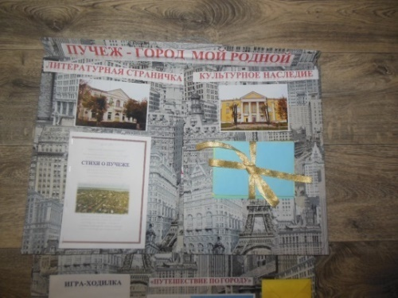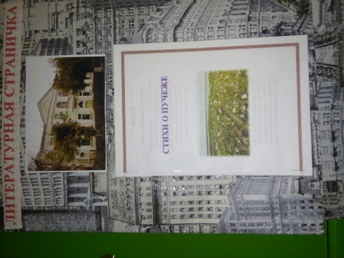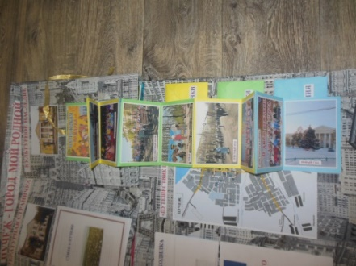
IV. Подведение итогов:
Лэпбук готов, можно начинать играть. Предложите детям посмотреть интересную книжку. Пусть они попробуют отгадать, о чем эта книга. Открывайте кармашек за кармашком, читайте стихи, рассматривайте фотографии, играйте в игры.
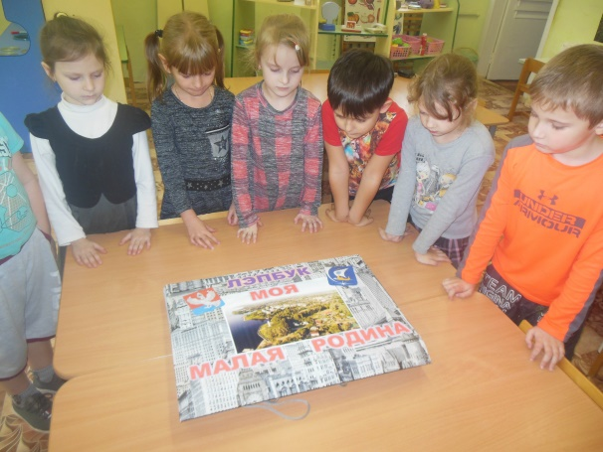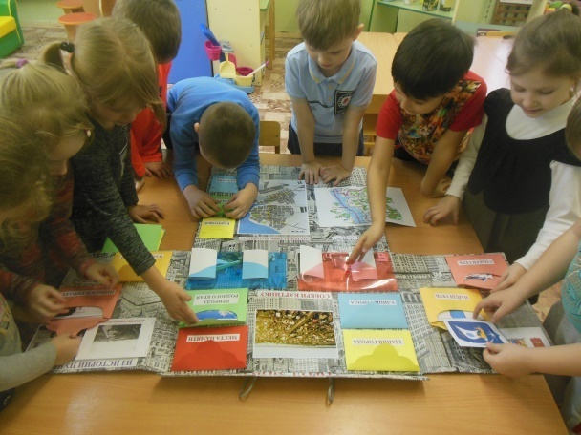
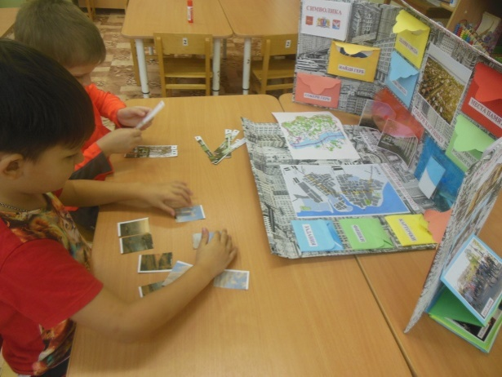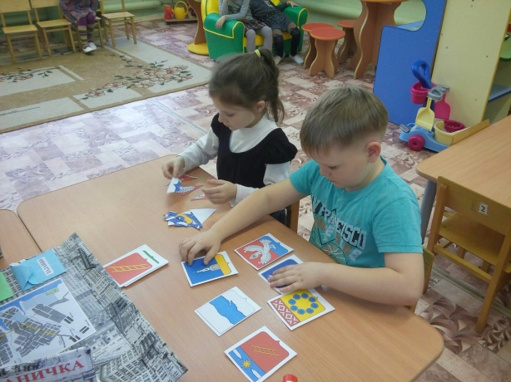
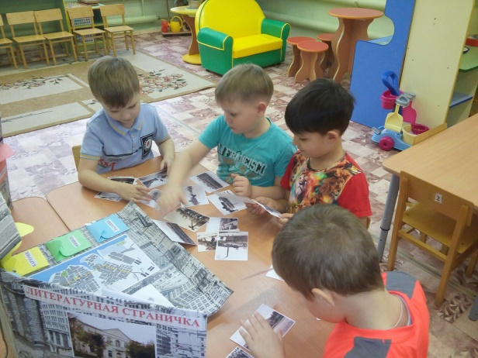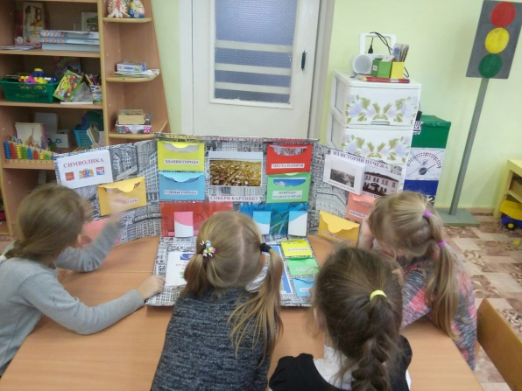
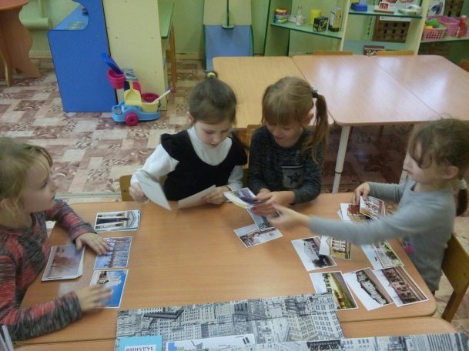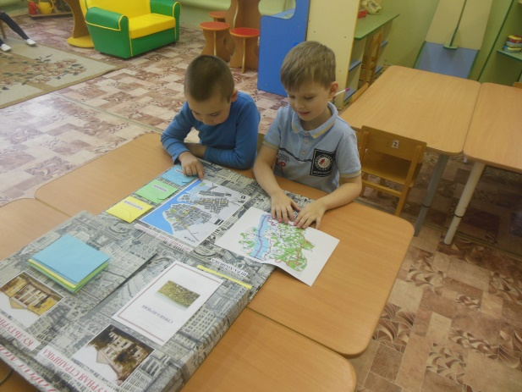
Результаты наблюдений показали, что дети стали активно взаимодействовать со сверстниками и взрослыми, проявлять интерес к участию в совместной деятельности. Значительно повысилась познавательная активность, любознательность, самостоятельность и инициативность в решении поставленных задач. А самое главное, у старших дошкольников повысился интерес к прошлому и настоящему Малой Родины. Изучаемый материал успешно используется детьми в повседневной жизни. Дети очень бережно относятся к продукту своего творчества и с гордостью рассказывают и показывают его.
Я надеюсь, что предложенный материал найдёт положительную оценку у коллег, поможет им найти интересную идею и будет использован ими на практике.

Список используемой литературы:
- Александрова Е.Ю. Знакомим дошкольников с родным городом. – М.: ТЦ Сфера, 2014. – 112 с.
- Алешина Н.В. Патриотическое воспитание дошкольников. М.: ЦГЛ, 2005.-256 с.
- Блохина Е., Лиханова Т. «Лэпбук – «наколенная книга» / [Текст]/ Журнал "Обруч "№ 4 2015 г.
- Гатовская Д. А. Лэпбук как средство обучения в условиях ФГОС [Текст] // Проблемы и перспективы развития образования: материалы VI междунар. науч. конф. (г. Пермь, апрель 2015 г.). Пермь: Меркурий, 2015.
- Жуковская Р. И. Родной край: пособие для воспитателей детского сада / Р. И. Жуковская, Н. Ф. Виноградова. – М.: Просвещение, 1990. – 176 с.
- Короткова Н. А. Образовательный процесс в группах детей старшего дошкольного возраста. 2 е изд. — М.: Издательство «ЛИНКА ПРЕСС», 2012. — 208 с.
Интернет ресурсы:
- http://english4.me/wp/lapbook-kak-sdelat-anglijskij-dlja-detej/
- http://nsportal.ru/vuz/pedagogicheskie-nauki/library/2016/02/12/lepbuk-kak-sredstvo-razvitiya-poznavatelnyh
- http://www.tavika.ru/2014/09/MK-lapbook.html
- http://www.maam.ru/detskijsad/master-klas-po-sozdaniyu-lepbuka-yeta-udivitelnaja-voda.html
- http://blog.dohcolonoc.ru/entry/zanyatiya/kniga-na-kolenyakh-ili-lepbuk.html
- https://infourok.ru/proekt-puchezhgorod-moy-rodnoy-3659904.html
- https://ljubimaja-rodina.ru
- https://pucentrio.mirtesen.ru/blog/43045202401/Puchezhane---Geroi-Sovetskogo-Soyuza
- https://pucentrio.mirtesen.ru
- https://pucentrio.mirtesen.ru/blog/43644460919/Puchezhane---generalyi-i-admiralyi?utm_referrer=mirtesen.ru
- https://vk.com/album-17853376_110293926

